2016-11-9

第8组

NJU-SE

掌上宣传栏

分析模型

|  |  |  |  |
| --- | --- | --- | --- |
| 修订人员 | 修订时间 | 变更原因 | 版本号 |
| 全体人员 | 2016-11-09 | 初始建档 | V1.0 |
|  |  |  |  |

目录

# 1 引言

## 1.1 编制目的

本文档用于描述掌上宣传栏系统在需求工程第三个阶段，需求分析阶段所选用的分析方法、建模方法和建模成果，用于帮助明晰建模过程，方便后续跟踪和评审。

## 1.2 词汇表

|  |  |
| --- | --- |
| 缩略语 | 全意 |
| OCL | Object Constraint Language 对象约束语言 |

## 1.3 参考资料

1. 骆斌，丁二玉；需求工程：软件建模与分析—2版--北京：高等教育出版社，2015.2

2. 掌上宣传栏《用例文档》

# 2 领域模型

## 2.1 发现类和对象

我们对照第二阶段中用例文档的说明，采用名次分析法进行类和对象的发现。

|  |  |  |  |
| --- | --- | --- | --- |
| 1.1 | 用例描述：  1. 用户进入系统，查看活动列表  2. 系统显示活动列表  3. 用户选择查看某一个具体的活动详细信息  4. 系统显示被选择活动的详细信息  4.1用户请求查看活动详细信息中的图片的大图  4.2用户请求播放活动详细信息中的视频  4.3用户点击活动详细信息中的url  5. 用户请求返回活动列表  6. 系统显示活动列表 | 确定类： 用户，活动列表，活动 | 概念类：  未登录用户，  活动列表  活动 |
| 摒弃类：  系统，详细信息，大图，视频，url |
| 1.2 | 1. 用户请求进入**分类界面**  2. 系统展示分类界面的**分类菜单**和当前全部活动的列表  3. 用户选择某一个分类菜单（分类菜单包括**院系**、**社团**、**兴趣**、**地点**）  4. 系统展示对应的分类菜单的**可选条目**  5. 用户选择一个或几个**分类条目**  6. 系统展示筛选后的活动列表 | 确定类：  无 | 概念类：  无 |
| 摒弃类：  分类界面，分类菜单，院系，社团，兴趣，地点，可选条目 |
| 1.3 | 1. 用户请求将活动列表进行排序  2. 系统展示排序方式选项（排序方式包括：按照时间排序、按照热度排序、按照距离排序）  3. 用户选择一种排序方式  4. 系统将排序后的活动列表展示出来 | 确定类：  无 | 概念类：  无 |
| 摒弃类：  无 |
| 1.4 | 1. 用户进入活动检索界面  2. 系统显示默认活动列表  3. 用户输入**关键词**进行搜索  4. 系统显示符合关键词的活动列表 | 确定类：  无 | 概念类：  无 |
| 摒弃类：  关键词 |
| 2.1 | 1. **用户**选择标记活动  2. 系统显示活动已标记  3. 用户取消标记活动  4. 系统显示该活动已取消标记  5. 用户查看近期所有**已标记活动**  6. 系统显示近期已标记活动列表  7. 用户从已标记活动列表中删除某一活动  8. 系统将该活动移出已标记活动列表  9. 用户设置活动**提醒时间**  10. 系统显示已设置**提醒**  11. 用户修改活动提醒时间  12. 系统显示修改后的活动提醒时间 | 确定类：  用户，已标记活动，提醒 | 概念类：  登录用户，待参加活动列表，已参加活动列表，提醒 |
| 摒弃类：  提醒时间 |
| 2.2 | 1. 用户标记的活动到达提醒时间  2. 系统为用户发送参加活动提醒  3. 用户标记的活动发生**信息**变更  4. 系统向用户发送信息变更**消息通知** | 确定类：  消息通知 | 概念类：  消息 |
| 摒弃类：  信息 |
| 2.3 | 1. 用户选择举报活动  2. 系统要求选择举报类型，填写**举报理由**  3. 用户选择举报类型，填写举报理由并提交  4. 系统提示举报成功 | 确定类：  无 | 概念类：‘  举报列表’ |
| 摒弃类： 举报理由 |
| 2.4 | 1. 用户查看活动**推荐列表**  2. 系统展示推荐的活动列表 | 确定类：  无 | 概念类：  无 |
| 摒弃类：  推荐列表 |
| 2.5 | 1. 用户选择修改**个人设置** 2. 系统要求用户选择修改密码、修改头像或修改兴趣 3. 用户选择修改项并修改    1. 用户选择修改**兴趣**       1. 系统展示当前可选的所有兴趣关键词       2. 用户重新选择自己的兴趣并提交    2. 用户选择修改密码       1. 系统要求用户输入原**密码**       2. 用户输入密码并提交       3. 系统要求用户输入更改后的密码       4. 用户输入新密码并提交       5. 系统要求用户再次输入新密码       6. 用户输入新密码并提交    3. 用户选择修改头像       1. 系统要求用户上传**头像**       2. 用户上传头像并提交 4. 系统更新用户信息并提示修改成功 | 确定类：  无 | 概念类：  无 |
| 摒弃类：  个人设置，兴趣，密码，头像 |
| 3.1 | 1. **活动发布者**选择**素材**管理 2. 系统展示该活动发布者当前所有的素材 3. 用户选择操作   3.1 用户选择查看素材  3.1.1 系统显示**素材列表**  3.1.2 用户选择素材并查看  3.1.3 系统显示该**素材详细信息**  3.2 用户选择编辑素材  3.2.1 用户选择素材并编辑  3.2.2 系统显示修改后的素材信息  3.2.3 用户确认信息并保存  3.3 用户选择新建素材  3.3.1 系统显示新建素材的**模板**，包括活动**封面图片**、活动**标题**、**概述**和**描述**（必填项）  3.3.2 用户编辑素材并保存，可以插入**图片**、**视频**、**音频**  3.4 用户选择删除素材  3.4.1 系统显示当前用户的所有素材列表  3.4.2 用户选择素材并删除 | 确定类：  活动发布者，素材，素材列表， | 概念类：  活动发布者，素材，素材列表 |
| 摒弃类：  素材详细信息，模板，封面图片，标图，概述，描述，视频。音频 |
| 3.2 | 1. 活动发布者选择活动管理  2. 系统展示该活动发布者当前所有已发布的活动  3. 用户选择操作  3.1 用户选择查看活动  3.1.1 系统显示活动列表  3.1.2 用户选择活动并查看  3.1.3 系统显示该活动详细信息  3.2 用户选择修改活动  3.2.1 用户选择活动并修改  3.2.2 系统显示修改后的活动信息  3.2.3 用户确认信息并提交  3.3 用户选择创建活动  3.3.1 系统显示素材列表  3.3.2 用户选择素材并发布  3.4 用户选择删除活动  3.4.1 用户选择活动并删除 | 确定类：  无 | 概念类：  无 |
| 摒弃类：  无 |
| 4.1 | 1. **系统管理员**选择审核活动  2. 系统展示活动列表  3. 用户选择查看操作  3.1 用户选择查看活动  3.1.1 系统显示所有已发布的活动列表  3.1.2 用户选择活动并查看  3.2 用户选择查看**被举报活动**  3.2.1 系统展示**举报信息**，包括**举报用户**和**举报理由**  3.2.2 用户选择被举报活动进行查看  4. 若活动不符合要求，用户删除对应活动 | 确定类：  系统管理员，举报信息 | 概念类：  系统管理员，举报信息 |
| 摒弃类：  被举报活动，举报用户，举报理由 |

最终发现的概念类如下：

未登录用户，登录用户，活动列表，活动，已参加活动列表，待参加活动列表，消息列表，提醒，消息，系统管理员，举报列表，举报信息，活动发布者，素材，素材列表。

## 2.2 建立类之间的关联

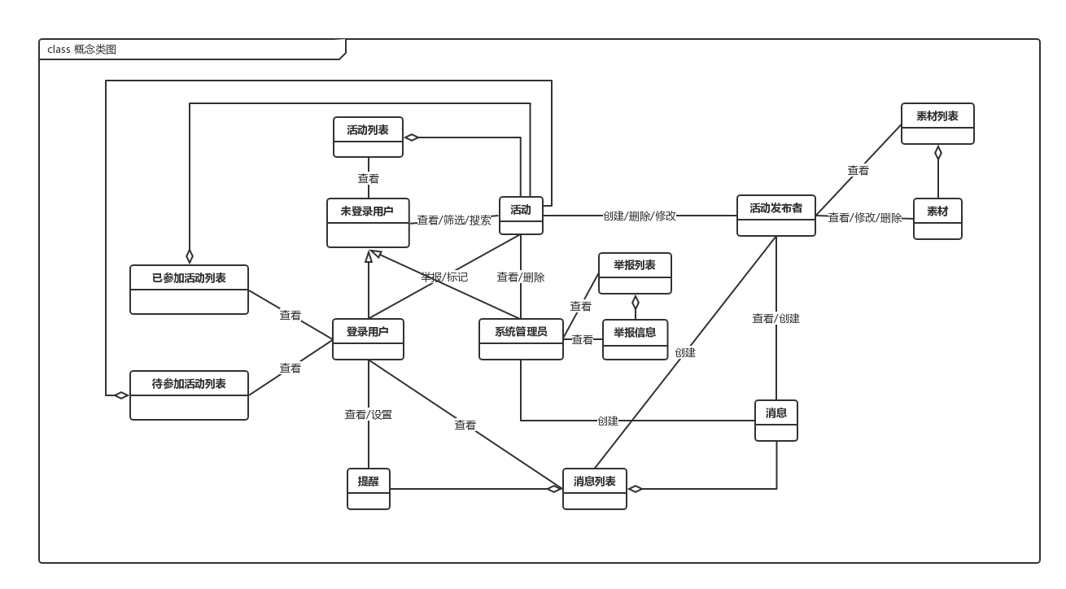

图1 概念类图

## 2.3 添加类的主要属性

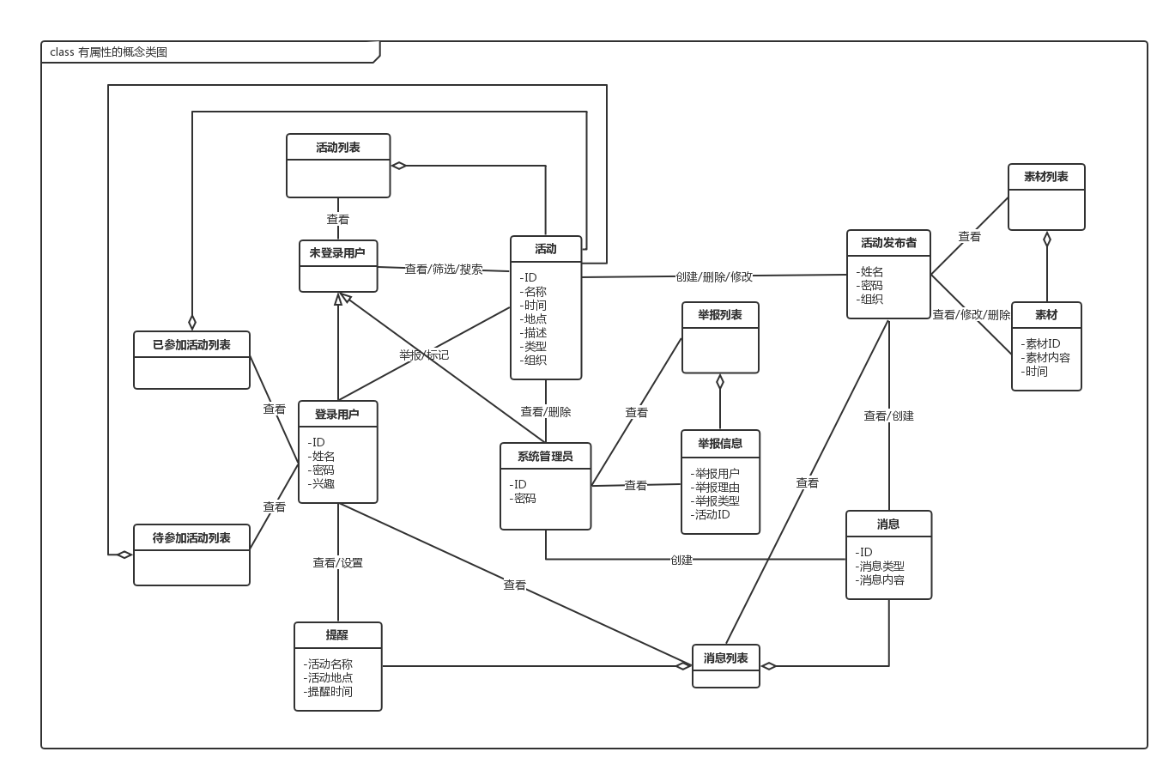

图2 有属性的概念类图

# 3 行为模型

## 3.1 系统顺序图

## 3.2 详细顺序图

## 3.3 状态图

## 3.4 活动图

# 4 对象约束语言（OCL）

# 5 附录